

**BÁO CÁO CHỨC NĂNG**

**Đề tài: Shop thời trang Redstyle**

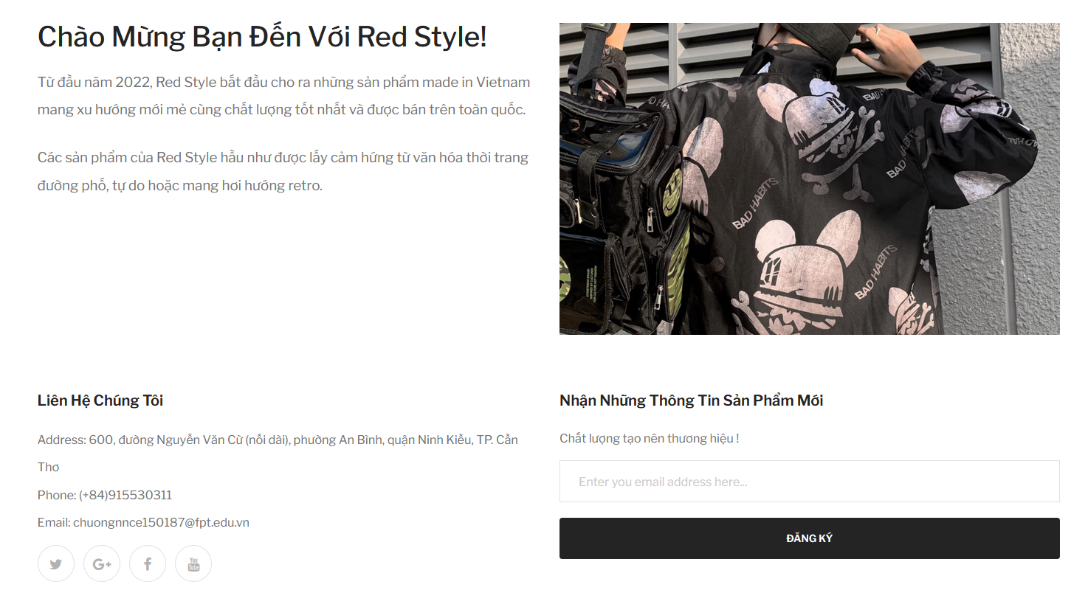

**Nhóm 3**

**Giảng viên:** Thầy Quách Luyl Đa (Mentor)

**Thành viên:** Võ Duy Thanh (Leader)

Trần Quốc Bảo

Nguyễn Nhật Chương

Đoàn Minh Hiếu

Đinh Hoàng Liêm

**Lớp:**  SE1606

**Lý do chọn đề tài:** Trong thời đại công nghệ hiện đại tất cả các ngành công nghiệp đều hướng tới nghệ hóa.Trong lĩnh vực kinh doanh cũng vậy các shop thời trang đều hướng đến xu hướng kinh doanh online để tạo sự thuận tiện cho người mua,người bán vì vậy các trang web bán hàng online ngày càng được phát triển điển hình như shopee,lazada,tiki… vì thế nhóm 3 quyết định chọn đề tài xây dựng một web thời trang mang tên RedStyle.

1. **Sơ đồ use case**

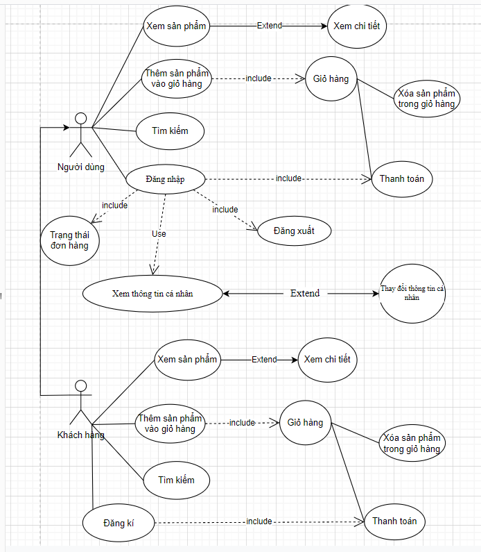

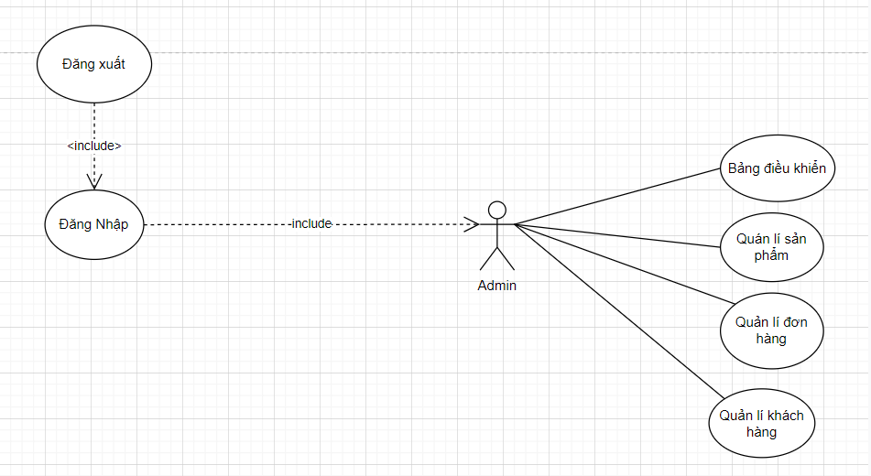

*Sơ đồ chức năng*

1. **Mô tả chức năng**
2. **Người dùng**

**1.1 Xem hàng:**

Khách hàng truy cập vào địa chỉ website trên thanh URL, chọn vào các page trên site để xem thông tin sản phẩm

**-Đầu vào:** Thông tin yêu cầu của khách hàng về sản phẩm

**-Xử lý:** Khi khách hàng chọn sản phẩm bất kỳ trên page, thông tin mà khách hàng gửi sẽ được xử lý, hệ thống sẽ gửi cơ sở dữ liệu

**-Đầu ra:** Thông tin về áo bao gồm tên áo, giá tiền, màu sắc, kích thước áo (size), số lượng…

**1.2 Đặt hàng (thêm sản phẩm vào giỏ hàng):**

Cho phép khách hàng duyệt sản phẩm trên trang web. Khi khách hàng gửi thông tin đặt hàng thì mặt hàng đó sẽ được gửi đến giỏ hàng

* **Đầu vào:** Thông tin sản phẩm mà khách hàng muốn mua.
* **Xử lý:** Khi khách hàng chọn mặt hàng muốn mua, ở phiên làm việc đó nếu khách hàng chọn lần đầu tiên với số lượng là 1 thì ở giỏ hàng sẽ tạo mới sản phẩm với số lượng bằng 1 theo số lượng khách hàng chọn ban đầu. Nếu khách hàng muốn mua thêm mặt hàng đã tồn tại trong giỏ hàng rồi thì số lượng mặt hàng đó sẽ tăng lên là 2.
* **Đầu ra:** Thông tin của mặt hàng đó sẽ được lưu lại vào trong giỏ hàng.

**1.3 Giỏ hàng:**

Cho phép khách hàng xem, điều chỉnh, thêm, xóa mặt hàng mà khách hàng đã đặt mua. Có chức năng tính tổng giá trị của đơn hàng đó.

**-Đầu vào:** Thông tin của các mặt hàng mà khách hàng đã đặt mua, số lượng sản phẩm mà khách hàng muốn mua.

**-Xử lý:** Khách hàng có thể thay đổi mặt hàng muốn mua, khi khách muốn chọn lại số lượng mặt hàng tồn tại trong giỏ thì số lượng mặt hàng đó sẽ được cập nhật lại, tổng giá tiền cũng sẽ được tính toán lại. Khi khách hàng ấn vào xóa sản phẩm thì mặt hàng đó sẽ được xóa khỏi giỏ hàng. Khi xóa xong sản phẩm thì sẽ chuyển về trang chủ, chọn đặt hàng thì sẽ chuyển đến trang mua hàng.

**-Đầu ra:** Thông tin về giỏ hàng bào gồm: sản phẩm (tên sản phẩm. giá tiền, kích thước), số lượng, tổng tiền

**1.4 Thanh toán:**

Cho phép người dùng sau khi đặt mua xong và có sản phẩm trong giỏ hàng ở mục đơn hàng có tổng giá tiền để thanh toán. Thanh toán bao gồm(thanh toán khi nhận hàng, thanh toán qua phí Momo).

**-Đầu vào:** Thông tin hóa đơn về tổng giá tiền mặt hàng mà khách hàng đặt theo số lượng, phí ship.

**-Xử lý:** Để khách hàng có thể thanh toán sản phẩm muốn mua thì bắt buộc là phải đăng nhập. Hệ thống sẽ so sánh tên đó với dữ liệu có trong database.Nếu nhận được kết quả sẽ trả về kết quả cho người dùng, còn nếu chưa có tài khoản thì hệ thống sẽ thông báo là “tài khoản không tồn tại” khách hàng phải qua bước đăng kí sau đó mới đăng nhập. Khách hàng có thể chọn một trong hai cách thanh toán là thanh toán trực tiếp hoặc qua Momo.

**-Đầu ra:** Thông báo từ hệ thống “Thanh toán thành công”

**1.5 Tìm kiếm sản phẩm:**

Để không mất thời gian về việc duyệt từng sản phẩm trên website, khách hàng có thể biết thông tin về sản phẩm mình muốn mua bằng cách nhập thông tin vào ô tìm kiếm.

**-Đầu vào:** Tên sản phẩm mà khách hàng muốn tìm kiếm

**-Xử lý:** Khi khách hàng nhập tên sản phẩm muốn tìm kiếm, hệ thống sẽ so sánh tên đó với dữ liệu có trong database. Nếu nhận được kết quả sẽ trả kết quả tìm kiếm về cho người dùng, nếu không tìm thấy kết quả nào thì hệ thống sẽ gửi thông báo: “Không tìm thấy kết quả”.

**-Đầu ra:** Thông báo kết quả từ hệ thống.

**1.6 Đăng nhập:**

Cho phép khách hàng xem, xóa hoặc sửa đổi thông tin cá nhân. Kiểm tra trạng thái đơn hàng và để thanh toán sản phẩm nằm trong giỏ hàng mà khách hàng muốn mua. Đăng xuất khỏi tài khoản.

**-Đầu vào:** Thông tin chi tiết về khách hàng, đơn hàng và đăng xuất.

**-Xử lý:** Khách hàng có thể xem hoặc sửa đổi tên và mật khẩu cũ của tài khoản sau đó chọn lưu thì tên và mật khẩu mới sẽ được lưu lại vào dữ liệu trong database, Khách hàng có thể xem chi tiết về đơn hàng. Sau khi khách hàng đăng xuất tài khoản thì sẽ được đẩy về trang chủ.

**-Đầu ra:** Nhận thông báo từ hệ thống về việc đăng nhập tài khoản.

1. **Khách hàng**

**2.1 Đăng kí:**

Khách hàng có thể đăng kí để tạo tài khoản sau đó đăng nhập để thanh toán được sản phẩm mà mình cần mua. Sau khi khách hàng đăng kí xong và đăng nhập thành công sẽ trở thành user.

**-Đầu vào:** khách hàng nhập email cá nhân, mật khẩu để đăng ký. Sau khi đăng ký thành công và đăng nhập vào khách hàng sẽ trở thành user để có thể thanh toán mặt hàng mong muốn.

**-Xử lý:** Hệ thống bắt buộc khách hàng phải nhập vào đúng địa chỉ email cá nhân, phần mật khẩu khách hàng có thể sử dụng theo mật khẩu gợi ý của hệ thống, nếu không thì khách hàng có thể tự đặt mật khẩu, sau đó nhập lại mật khẩu đã tạo ở trên và ấn đăng ký. Hệ thống sẽ duyệt sau đó lưu tài khoản vừa đăng ký vào database và cho phép khách hàng đăng nhập vào.

**-Đầu ra:** Thông báo kết quả từ hệ thống “đăng ký thành công”.

**2.2 Xem hàng:**

Khách hàng truy cập vào địa chỉ website trên thanh URL, chọn vào các page trên site để xem thông tin sản phẩm

**-Đầu vào:** Thông tin yêu cầu của khách hàng về sản phẩm

**-Xử lý:** Khi khách hàng chọn sản phẩm bất kỳ trên page, thông tin mà khách hàng gửi sẽ được xử lý, hệ thống sẽ gửi cơ sở dữ liệu

**- Đầu ra:** Thông tin về áo bao gồm tên áo, giá tiền, màu sắc, kích thước áo (size), số lượng…

**2.3 Đặt hàng (thêm sản phẩm vào giỏ hàng):**

Cho phép khách hàng duyệt sản phẩm trên trang web. Khi khách hàng gửi thông tin đặt hàng thì mặt hàng đó sẽ được gửi đến giỏ hàng

* **Đầu vào:** Thông tin sản phẩm mà khách hàng muốn mua.
* **Xử lý:** Khi khách hàng chọn mặt hàng muốn mua, ở phiên làm việc đó nếu khách hàng chọn lần đầu tiên với số lượng là 1 thì ở giỏ hàng sẽ tạo mới sản phẩm với số lượng bằng 1 theo số lượng khách hàng chọn ban đầu. Nếu khách hàng muốn mua thêm mặt hàng đã tồn tại trong giỏ hàng rồi thì số lượng mặt hàng đó sẽ tăng lên là 2.
* **Đầu ra:** Thông tin của mặt hàng đó sẽ được lưu lại vào trong giỏ hàng.

**2.4 Giỏ hàng:**

Cho phép khách hàng xem, điều chỉnh, thêm, xóa mặt hàng mà khách hàng đã đặt mua. Có chức năng tính tổng giá trị của đơn hàng đó.

**-Đầu vào:** Thông tin của các mặt hàng mà khách hàng đã đặt mua, số lượng sản phẩm mà khách hàng muốn mua.

**-Xử lý:** Khách hàng có thể thay đổi mặt hàng muốn mua, khi khách muốn chọn lại số lượng mặt hàng tồn tại trong giỏ thì số lượng mặt hàng đó sẽ được cập nhật lại, tổng giá tiền cũng sẽ được tính toán lại. Khi khách hàng ấn vào xóa sản phẩm thì mặt hàng đó sẽ được xóa khỏi giỏ hàng. Khi xóa xong sản phẩm thì sẽ chuyển về trang chủ, chọn đặt hàng thì sẽ chuyển đến trang mua hàng.

**-Đầu ra:** Thông tin về giỏ hàng bào gồm: sản phẩm (tên sản phẩm. giá tiền, kích thước), số lượng, tổng tiền

**2.5 Thanh toán:**

Cho phép người dùng sau khi đặt mua xong và có sản phẩm trong giỏ hàng ở mục đơn hàng có tổng giá tiền để thanh toán. Thanh toán bao gồm(thanh toán khi nhận hàng, thanh toán qua phí Momo).

**-Đầu vào:** Thông tin hóa đơn về tổng giá tiền mặt hàng mà khách hàng đặt theo số lượng, phí ship.

**-Xử lý:** Để khách hàng có thể thanh toán sản phẩm muốn mua thì bắt buộc là phải đăng nhập. Hệ thống sẽ so sánh tên đó với dữ liệu có trong database.Nếu nhận được kết quả sẽ trả về kết quả cho người dùng, còn nếu chưa có tài khoản thì hệ thống sẽ thông báo là “tài khoản không tồn tại” khách hàng phải qua bước đăng kí sau đó mới đăng nhập. Khách hàng có thể chọn một trong hai cách thanh toán là thanh toán trực tiếp hoặc qua Momo.

**-Đầu ra:** Thông báo từ hệ thống “Thanh toán thành công”

**2.6 Tìm kiếm sản phẩm:**

Để không mất thời gian về việc duyệt từng sản phẩm trên website, khách hàng có thể biết thông tin về sản phẩm mình muốn mua bằng cách nhập thông tin vào ô tìm kiếm.

**-Đầu vào:** Tên sản phẩm mà khách hàng muốn tìm kiếm

**-Xử lý:** Khi khách hàng nhập tên sản phẩm muốn tìm kiếm, hệ thống sẽ so sánh tên đó với dữ liệu có trong database. Nếu nhận được kết quả sẽ trả kết quả tìm kiếm về cho người dùng, nếu không tìm thấy kết quả nào thì hệ thống sẽ gửi thông báo: “Không tìm thấy kết quả”.

**-Đầu ra:** Thông báo kết quả từ hệ thống.

1. **Admin**

**3.1. Bảng điều khiển:**

Khiadmin chọn vào bảng điều khiển sẽ quản lí được các hoạt động diễn ra trên web thông qua các thuộc tính: Tổng khách hàng,tổng sản phẩm,tổng đơn hàng,sắp hết hàng và đơn hàng trong ngày gồm các thuộc tính id đơn hàng,khách hàng,số điện thoại,địa chỉ,ngày mua,tổng tiền,thanh toán,chức năng xem chi

tiết đơn hàng.

Khi admin chọn vào chức năng xem chi tiết đơn hàng hệ thống sẽ lấy dữ liệu từ database đưa lên web cho admin xem các thông tin về đơn hàng như ảnh,mã sản phẩm,tên sản phẩm,size,màu,số lượng,đơn giá.

**3.2 .Quản lí sản phẩm:**

* Quản lí các thông tin sản phẩm qua các thuộc tính mã sản phẩm,danh mục,tên sản phẩm,giá,size,màu,thông tin sản phẩm,số lượng,ảnh,..có các chức năng thêm,sửa,xóa thông tin sản phẩm,tìm kiếm sản phẩm.
* **Xử lí:**

1. **Thêm sản phẩm**: sau khi admin chọn chức năng thêm sản phẩm sẽ chuyển admin đến trang web thêm sản phẩm.Ở trang này admin sẽ nhập toàn bộ thông tin của sản phẩm sau đó gửi thông tin đã nhập cho hệ thống.
2. **Chỉnh sửa thông tin sản phẩm**:Khi admin chọn chức năng chỉnh sửa thông tin sản phẩm thông tin của sản phẩm cần chỉnh sửa sẽ được hệ thống chuyển lên trang sửa sản phẩm,ở trang này admin sẽ nhập thông tin cần chỉnh sửa rồi sau đó gửi về hệ thống.
3. **Xóa sản phẩm:** admin chọn sản phẩm cần xóa.Thông tin sản phẩm cần xóa sẽ được gửi về database và sẽ được xóa trong database.

Đầu ra: thông tin sản phẩm sau khi được chỉnh sửa.

1. **Tính năng tìm kiếm** admin sẽ nhập sản phẩm muốn tìm kiếm hệ thống sẽ gửi input xuống database và so sánh với dữ liệu có trong database nếu có thì sẽ đẩy thông tin của sản phẩm lên cho admin.

**3.3. Quản lí khách hàng**

* Khi admin chọn chức năng quản lí khách hàng sẽ chuyển admin đến trang quản lí khách hàng. admin sẽ quản lí thông tin khách hàng qua các thuộc tính: id khách hàng,tên khách hàng,email,isAdmin và chức năng bổ nhiệm quyền admin của trang web,tìm kiếm khách hàng.
* Khi admin chọn vào chức năng phân quyền sẽ đưa thông tin của đối tượng muốn bổ nhiệm làm admin.Người admin sẽ chọn cho phép hoặc không cho phép trên giao diện phân quyền thông tin sẽ được gửi xuống database và thực hiện ở database.
* Tính năng tìm kiếm admin sẽ nhập khách muốn tìm kiếm hệ thống sẽ gửi input xuống database và so sánh với dữ liệu có trong database nếu có thì sẽ đẩy thông tin của khách hàng lên cho admin.

**3.4. Quản lí** **đơn hàng**

* Liệt kê các đơn hàng mà khách hàng đã đặt
* Thông tin của đơn hàng bao gồm: id đơn hàng,khách hàng,số điện thoại của khách hàng,địa chỉ,ngày mua,tổng tiền,thanh toán.Có chức năng xem chi tiết đơn hàng,tìm kiếm đơn hàng
* Xử lí: khi admin chọn chức năng xem chi tiết đơn hàng hệ thống sẽ lấy dữ liệu từ database đẩy lên trang cho admin xem gồm các thông tin về sản phẩm như ảnh của sản phẩm,mã sản phẩm,tên sản phẩm,size,màu,số lượng,đơn giá của sản phẩm.
* Tìm kiếm đơn hàng: khi sử dụng tính năng tìm kiếm admin sẽ nhập đơn hàng muốn tìm kiếm hệ thống sẽ gửi input xuống database và so sánh với dữ liệu có trong database nếu có thì sẽ đẩy thông tin của đơn hàng lên cho admin.
* Đầu ra: Thông báo kết quả từ hệ thống

**3.5. Kiểm tra phản hồi:**

* **Admin** chọn vào chức năng kiểm tra phản hồi sẽ đưa admin đến liên kết với một trang exel online sẽ cho admin xem những thông tin như email,chủ đề,đánh giá